* Mount en unmount
  + Lifecycle
    - ReactDOM.render is ongeveer hetzelfde als een nieuwe object instantieren. Verschil is component tag i.p.v. new. In de afbeelding begint het bij de mounting binnen de constructor
    - Daarna gaat react 1 keer renderen, zodat alle elementen binnen render goed wordt weergegeven
    - Alle references gaat de DOM goed zetten
    - Daarna wordt componentDidMount en componentDidUpdate uitgevoerd. Dit wordt altijd maar 1 keer uitgevoerd
  + Mounting betekent een component aan de DOM vastmaken. Het unmounting is dus weer het losmaken van een compionent.

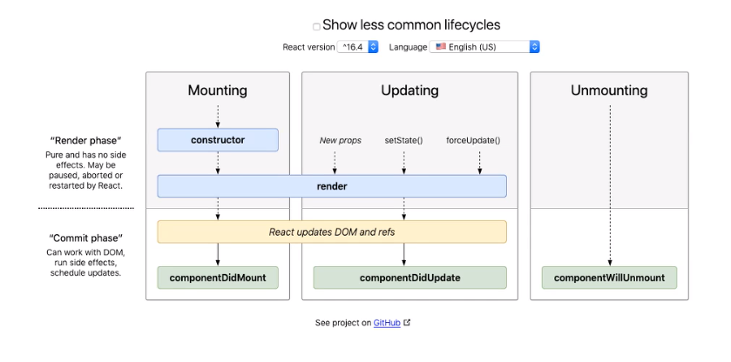

* Rendering elements
  + Verschil tussen DOM en REACT elementen kennen
* Keys
  + Zonder key weet React niet wat die met de verandering moet doen. React gaat dan alles opnieuw renderen.
* JSX
  + Kost minder tijd om te gebruiken en andere syntax.
  + JSX kan meerdere frameworks gebruiken, zoals React en Vue
* S

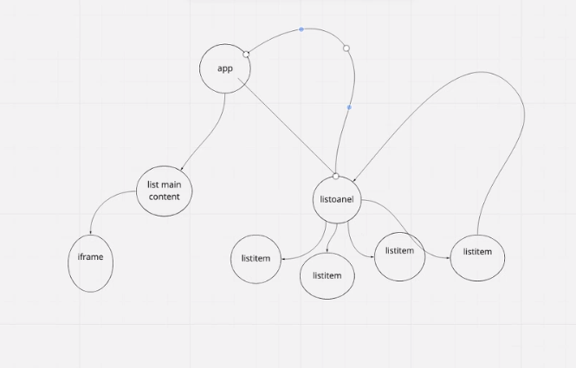

* De compiler zoekt zelf uit of een bestand een js of een jsx bestand is. Je hoeft dat zelf niet expliciet aan te geven.
* Toets:
  + Default en named exports
  + This binding